Математика – обнављање градива (5. разред)
1. На основу Веновог дијаграма одредити скупове A∪B и A∩B
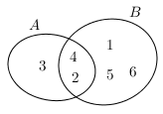
A U B={1,2,3,4,5,6}A П Б={2,4}
A U B={3,4,5,6}A П Б={1,4}
A U B={1,2,3,4,}A П Б={2,6}
2. Дати су скупови А={3,5,a},В={4,p,5,7} и С={a,p,5}. Одредити елементе скупова А∖В и В∖С.
A\B={3,a} B\C={4,7}
A\B={4,a} B\C={3,7}
A\B={5,a} B\C={8,7}
3. Дати су скупови A={x|x∈N и x≤4} и B={x|x∈N и 3≤x<7}. Написати скупове набрајањем елемената : A, B, A∩B, A∪B, A∖B и B∖A
A = {0,1,2,3,4} B= {3,4,5,7} A⋂B= {2,4} A⋃B = {1,2,3,4,5,6,9} A\B = {1,3} B\A = {5,6}
A = {1,2,3,4} B= {3,4,5,6} A⋂B= {3,4} A⋃B = {1,2,3,4,5,6} A\B = {1,2} B\A = {5,6}
4. Група деце је у пекари поручила пецива и штрудле, за свакога по нешто. Ако је 24 деце узело пецива, њих 12 штрудле и њих 5 је узело и пециво и штрудле, колико је деце било у пекари?
5. На основу слике допунитити следећа тврђења.
а) Заједнички геометријски објекат за кружнице k1 и k2 је :
б) Заједнички геометријски објекат за кругове К1 и К2 је:
тачка L б) круг К1 тачка L б) круг К2

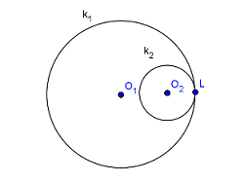

6. Ако је α=35ᵒ67′9′′ израчунати 3⋅α.
108ᵒ 21′ 27′′ 109ᵒ 22′ 27′′ 118ᵒ 26′ 27′′
7. Сабрати дате углове: 98ᵒ34'12"+34ᵒ56'1"
133ᵒ 30'13" 135ᵒ 30'14" 123ᵒ 30'15"
8. Које од следећих фигура су увек конвексне?
полуравни петоуглови кругови шестоуглови

9. Која тачка се поклапа са тачком М, када квадратну мрежу пресавијемо по правој p:
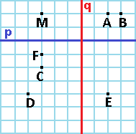
C F
10. Која тачка се поклапа са тачком М, када квадратну мрежу пресавијемо по правој q:
A B
11. Који од следећих бројева су узајамно прости?
38 и 48
13 и 95
24 и 16
12. Да би обрао воћњак једном човеку треба 15 дана. За колико ће дана обрати петоро људи?
3 4 5 1
13. Израчунај угао α са слике.
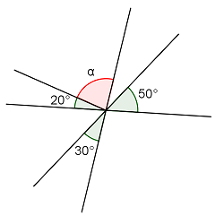
70 ᵒ
30ᵒ
110ᵒ
80ᵒ

